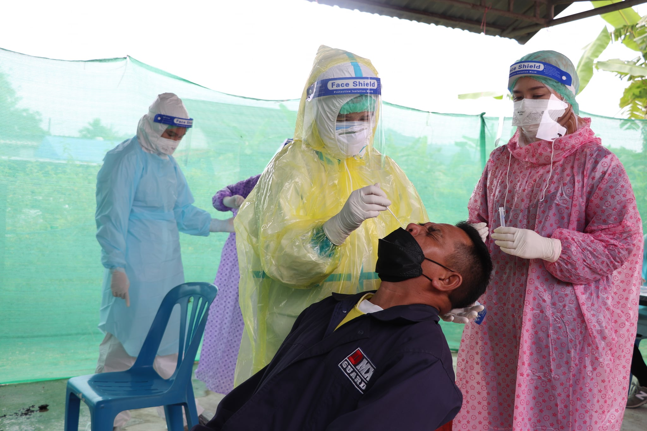
โครงการคัดกรองเชิงรุกผู้มีความเสี่ยงในการติดเชื้อไวรัสโคโรนา (Covid-19) ชุมชนเปาะยานิ มัรกัสยะลา ประจำปี 2565

